**CN_07_13_CO_30**

**IMAGEN 1**

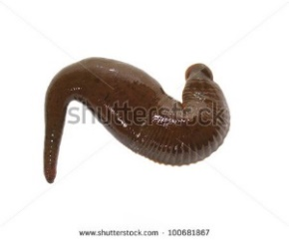 100681867

**IMAGEN 2**

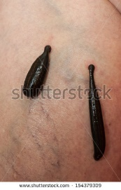 154379309

**IMAGEN 3**

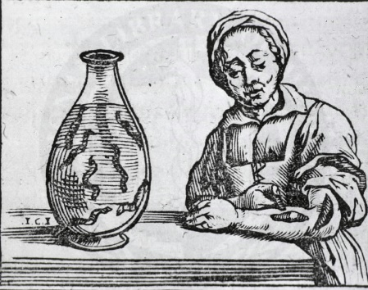

<http://neuronasenlatadas.blogspot.com/2012/08/medicinas-que-vuelven-las-sanguijuelas.html>

**IMAGEN 4**

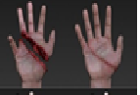

Elaborar una ilustración basada en esta fotografía de un reimplante

**IMAGEN 5**

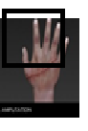

Elaborar una ilustración basada en esta fotografía de un reimplante, de tal manera que la parte dentro del recuadro parezca hinchada, de un color más oscuro que el resto de la mano.

**IMAGEN 6**



Elaborar una ilustración basada en esta fotografía de un reimplante, de tal manera que la parte dentro del recuadro parezca hinchada, de un color más oscuro que el resto de la mano; pero ahora con unas sanguijuelas encima (similar a las que aparecen en la imagen de la derecha), las cuales están alimentándose de sangre.

**IMAGEN 7**



Elaborar una ilustración basada en esta fotografía de un reimplante, de tal manera que la parte dentro del recuadro parezca menos hinchada que en la ilustración anterior. Las sanguijuelas deben seguir igual que en la ilustración anterior.